CAPÍTULO 2

2. ESTADO DEL ARTE DE LAS NANOARCILLAS.

2.1 Generalidades.
Desde el 2001 donde la nanocultura empezaba a dar tímidamente sus primeros pasos, se ha avanzado mucho, hasta el momento se han conseguido excelentes resultados iniciales que se han empezado a aprovechar comercialmente.
En el mercado puede verse, un número cada vez mayor de nuevos productos y aditivos cuyo nombre empieza por “nano”, prefijo utilizado como instrumento de marketing, la cual es una palabra griega que significa “enano”. Un nanómetro equivale a la millonésima parte de un milímetro, dicho de otro modo un nanómetro es a un metro lo que una canica es a la tierra.

Científicos e Ingenieros trabajan con productos cada vez más complejos de dimensiones nanométricas o, ante componentes de tamaño miles de veces inferior a un cabello. Pero la auténtica novedad de esta tecnología no consiste en fabricar partículas nanodimensionales, puesto que el conocimiento del procedimiento de fabricación se remonta a varias generaciones, sino que, ahora se dispone de los conocimientos y recursos técnicos necesarios para diseñar y mezclar de forma controlada estas partículas diminutas, lo que permitirá crear nuevos materiales con propiedades imposibles de conseguir hasta el momento con el material original ().

Jos Put, el Director de Investigación de la División Performance Materials de la empresa Holandesa de materias primas DSM, textualmente admite que la tan celebrada nanotecnología de hoy, que se tiene como un gran salto cualitativo tras la tecnología del chip y la biotecnología, no es tan novedosa. También sabe que el campo de la química sintética se trabaja hace tiempo a escala nanométrica, solo que actualmente se hace de forma muchísimo mas estructurada que el pasado. Así mismo Rolf Mülhaupt, catedrático y director del Centro de Investigación de Materiales de la Universidad de Freiburg, anuncia que la nanotecnología es el negocio del futuro y que generará un volumen de negocios estimado de entre doscientos y trescientos mil millones de euros anuales. La mayor parte de dicho volumen correspondería al sector de la electrónica, también le parece que al sector de los polímeros le quedaría una porción lo suficientemente grande como para albergar grandes esperanzas (8).

Por otro lado en el Centro del Plástico del sur de Alemania, Kunststoff mencionó que debido a la gran cantidad de nanocompuestos existentes y falta de definición de la ingeniería de los procesos y del sistema de control de calidad, hacen que las medianas empresas de transformación no vean clara la implantación de estos nuevos materiales. El factor importante que hay que reconocer de estos nanomateriales es el precio, el Kilo de nanopartículas especiales cuesta alrededor de 120 dólares y el precio de los aditivos para recubrimientos antirayaduras, antiestáticos y transparentes se eleva a 1200 dólares por kilo (8).

La aplicación de las nanoarcillas en el campo industrial cronológicamente data de los 1950 donde Carter LW. desarrolló nanoarcillas con varias bases de aniones orgánicos para reforzar elastómeros basados en látex. En 1963 Nahim y Backlund de Union Oil Co. también incorporaron nanoarcillas pero en matrices de poliolefinas termoplásticas sin focalizar las características de intercalación o propiedades potenciales de los compuestos, luego en 1976, Fujiwara y Sakamoto de Unichika Co. describieron el primer nanocompuesto poliamida/nanoarcilla, para que una década mas tarde el equipo investigador de Toyota descubriera el mejoramiento de métodos para producir de nanocompuesto nylon 6/nanoarcilla utilizando una similar polimerización del proceso de Unichika, reportando posteriormente varios tipos de nanocompuestos poliméricos/nanoarcillas basados en resinas epóxicas poliestireno, polímero acrílico, caucho y poliamidas (7).

Otro gran numero grupo de investigadores también han trabajado describiendo nanocompuesto de nanoarcillas basados en una variedad de polímeros incluyendo poliestireno (Vaia RA y Akela A.), resina epóxica (Daniel I.M.(), Chenggang Chen (), Isil Isik (), Ratna D. (), Wang MS, Lan T, Messersmith P, Hyum Jong () y Vineeta Nigam (), poly methyl methacrylate (Biasci L), policaprolacton (Messersmith PB y Jiménez G), poliolefinas (Kurakawa Y, Furuichi N y Jeon H), poliuretano (Wang Z y Chen Shoong Chin) (), poliamidas (Zhu Z), entre otros ().

Las nanoarcillas últimamente se las ha aplicado para prevención de contaminantes y remediación medioambiental mediante la absorción de contaminantes de suelos (), para remoción de aceites en aguas residuales (), y para remoción de metales pesados mejorando los procesos hasta ahora utilizados ().
Los primeros éxitos comerciales de la nanotecnología fueron los realizados con los polímeros y se la considera una de las tecnologías clave más importantes en la actualidad, según Sam Brauer, Ph.D, el mercado mundial para los nanocompuestos poliméricos alcanzo los $90.8 millones de dólares en el 2003, pronosticando así que en el 2008 el mercado excederá los $210 millones de dólares, como se indica en la figura 2.1 ().

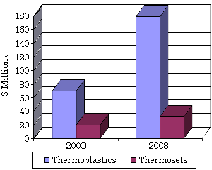
.
FIGURA 2.1. VOLUMEN Y VALORES MUNDIALES PARA NANOCOMPUESTOS POLIMÉRICOS SEGÚN TIPO, 2003 Y 2008. FUENTE BCC, INC.

El principal componente de las nanoarcillas son las arcillas montmorillonitas razón por la cual es necesario conocer más de este mineral.
Comúnmente en el mercado encontramos el termino arcillas bentoniticas en lugar de montmorillonita, es debido a que la bentonita es “una arcilla rica en montmorillonita (Al2(OH)2[Si4 O10]), compuesta por partículas inferiores a 2 µm que esta formada esencialmente por silicatos alumínicos hidratados de estructura reticular aplanada” ().
Básicamente la bentonita es el nombre comercial dado a un mineral arcilloso rico en montmorillonita, las cuales se las clasifica como:
- Bentonitas altamente hinchables o sódicas
- Bentonitas poco hinchables o cálcicas
- Bentonitas moderadamente hinchables o intermedias
Debido a la importancia que la arcilla sea 100% montmorillonita y así aprovechar sus características potenciales expuestas a continuación.

2.1.1 Montmorillonita.

La montmorillonita es un filosilicato de estructura 2:1 pertenece al grupo de las esmectitas como se muestra en la figura 2.2, el cual tiene la misma estructura cristalina y capas tal como el talco y la mica pero estas ultimas tienen carga diferente en las capas.

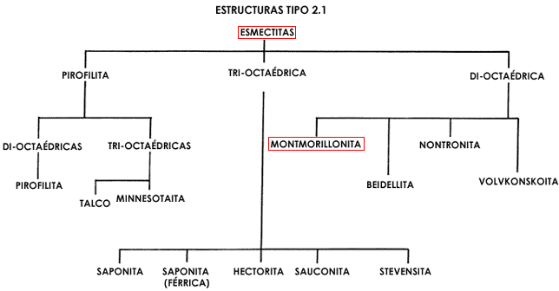
FIGURA 2.2. EL ÁRBOL DE LAS ESMECTITAS ().

La distancia entre capas tiene aproximadamente 9.5 Å de espesor con una lámina octaedral central de alumina fusionada entre dos hojas tetraédricas silíceas externas.
La sustitución isomórfica dentro de las capas (ejemplo Al⁺³ remplazado por Mg⁺² o Fe⁺²) genera una carga negativa. Estas capas se organizan de estilo paralelo con forma de camada con un Van Der Walls entre ellas, llamadas intercapas o galerías como se indica en Figura 2.3.

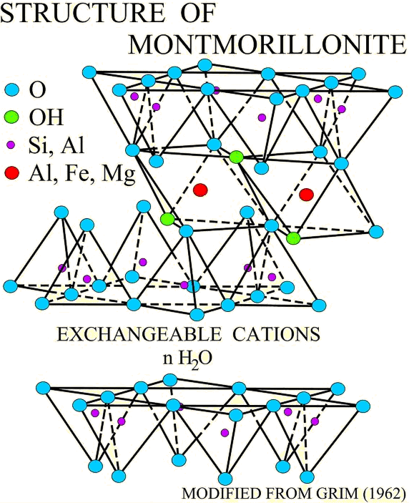
FIGURA 2.3. ESTRUCTURA DE LA MONTMORILLONITA (GRIM 1962).

Originalmente la montmorillonita tiene la propiedad de absorber cationes debido a que la superficie interlaminar tienen excesiva carga negativa la que será balanceada o compensada por esos cationes absorbidos donde los mas prominentes respectivamente son (Na⁺, Ca⁺², Mg⁺², K⁺). La característica más importante de la montmorillonita es la capacidad de absorber agua (hidratación) en la intercala por medio de sus cationes hidratables, representado en la figura 2.4, que en estado natural es capaz de absorber hasta 7 veces su peso en agua.
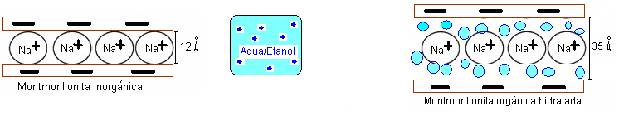
+

FIGURA 2.4. HIDRATACION DE LA MONTMORILLONITA SÓDICA (MODIFICADO CHEN SHOONG CHIN, 2002.)

La montmorillonita por ser un mineral inorgánico da como resultado a que exista incompatibilidad con muchos materiales orgánicos por ello es importante conocer que a su vez los cationes inorgánicos absorbidos también pueden ser intencionalmente sustituidos por otros cationes hidratables incluyendo cationes orgánicos tales como aminas y alcoholes (Grim 1962), dando lugar a una mayor separación de las capas (aumento de su espaciado reticular) y por lo tanto hinchamiento ().
Las arcillas en general han sido reconocidas potencialmente como rellenos de materiales en compuesto de matrices poliméricas, donde el nivel de pureza, la capacidad de intercambio cationico y el radio espectral son las características de mayor importancia en estas, por ejemplo las arcillas puras mejoran los efectos de las propiedades mecánicas de los compuestos poliméricos y optimiza la claridad de películas de empaque (Lan, 1999).

Sin embargo la montmorillonita, combinada su pureza relativa, su estructura e inusual geoquímica da un material único en el mundo con cualidades extremas entre las arcillas. La pureza se la define por la cantidad de montmorillonita sódica con otro mineral presente, una típica muestra contiene 90% montmorillonita mientras que otros producidos en el mundo solo tienen el 70-80% de montmorillonita. El color del material puede ir desde blanco a verde oliva claro, crema, amarillo, rojo, café y algunos azul cielo cuando esta fresca pero se torna amarillenta rápidamente al exponerlo al aire. Cuando ésta, esta mojada, tiene alta plasticidad y es resbaladiza, frecuentemente tiene apariencia grasosa o pálida ().
El color varía entre grados, donde el color es el resultado de sustitución por hierro, titanio, manganeso dentro de la estructura y depende del nivel de sustitución y valencia de los cationes. Debido a que estos metales ocupan la posición de coordinación central dentro de la estructura, los cuales no pueden ser económicamente removidos (Nanocor Inc.).
Debido a su avidez por el agua y las moléculas orgánicas las montmorillonitas encuentran aplicaciones muy variadas que van desde la extracción de esencias naturales, alimentación animal () hasta la fabricación de catalizadores para procesar los hidrocarburos derivados del petróleo.

Así mismo el grado de potencial sustitución de las Montmorillonitas esta expresado como la capacidad de intercambio cationico, medido en miliequivalentes de sustitución por 100 gramos de mineral seco, inclusive demuestra que comercialmente las arcillas para procesos industriales son purificadas a un nivel mayor al 98%, donde generalmente existen minerales mezclados con gravedad especifica similares a esta, entre los que podrían incluir la albita, calcita, dolomita, ortoclase y cuarzo. La carga de montmorillonita que se aplica a polímeros oscila entre los 5 y 25% dependiendo del grado de enlace de hidrógeno con el polímero y de los requerimientos de la aplicación ().

2.1.2 Modificadores Orgánicos
El otro importante componente de las nanoarcillas son los modificadores orgánicos donde los iones de alkilomonio son los cationes orgánicos generalmente utilizados para el proceso de intercambio con la montmorillonita. Estas moléculas tienen uno o más cadenas alkil de 3 a 18 miembros de carbón ().
Las sales de alkilomonio son ampliamente empleadas en la industria como agente de control reológico de pinturas y grasas, adsorbentes para tratar los residuos de vapor contaminado y modelos para el estudio de congregación de cadenas en biomenbranas. A partir del año de 1995, las nanoarcillas de alkilomonios se han estado utilizando en membranas artificiales, sensores químicos y reforzadores en compuestos de matrices poliméricas (nanocompuestos). Dentro de todas estas aplicaciones el comportamiento y propiedades de los silicatos de alkilomonio dependen ampliamente de la estructura y el medio molecular de la intercapa orgánica.

La orientación y arreglo de las cadenas de alkil determinan la estructura, dependiendo también de la densidad en empaquetamiento, temperatura y el largo de las cadenas, las cuales tienden a colocarse en posición horizontal o paralela a la superficie de la montmorillonita, formando mono-capa o bi-capa lateral de alkil, y en posición radial a la superficie formando extensas mono-capa o bi-capa tipo parafina como se detalla en la figura 2.5 ().
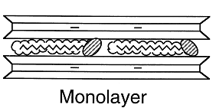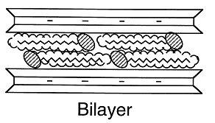
a) Mono-capa lateral b) Bi-capa lateral

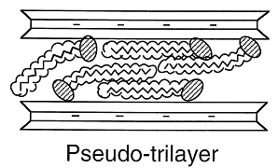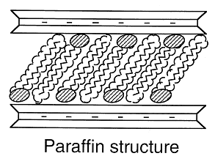
c) Tri-capa lateral d) Mono-capa tipo parafina

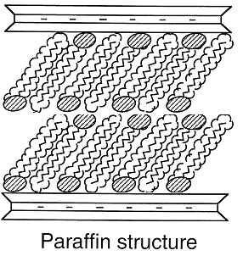
e) Bi-capa tipo parafina

FIGURA 2.5. ORIENTACIÓN DEL ALKILOMONIO EN LAS GALERÍAS DE LOS SILICATOS CON DIFERENTES ORIENTACIONES Y POSICIONES EN LAS CAPAS, 1986 ()

2.1.3 Nanoarcillas.

Para poder definir las nanoarcillas es importante conocer el significado de nanociencia y nanotecnología para visualizar el campo de su estudio y evitar la percepción no solo dimensional del prefijo nano.
La Sociedad Real de Inglaterra y la Sociedad Real de Ingeniería de Inglaterra definen a la Nanociencia como el estudio de fenómenos y manipulación de materiales a escala atómica, molecular y macromolecular, donde las propiedades se diferencian significativamente de la larga escala. La Nanotecnología es definida como el diseño, caracterización, producción, y aplicación de estructuras, dispositivos y sistemas controlando la forma y el tamaño en la escala nano ().

Por lo tanto las Nanoarcillas son arcillas modificadas mediante la manipulación controlada a nivel nanométrico, con un diseño especifico de su estructura para cada aplicación. El nombre de nanoarcillas es un nombre dado principalmente por empresas comercializadoras. Otro nombre reconocido científicamente es organoarcillas.

Las nanoarcillas son un material hibrido (orgánico e inorgánico) donde los cationes inorgánicos como el Ca⁺², Na⁺, K⁺, entre otras, fueron reemplazados por cationes orgánicos por medio de intercambio catiónico, lo que conlleva a un incremento entre las capas de silicato promovido por la penetración de cadenas poliméricas entre estas (LeBarn, Pinnavaia and Wang, 1998) como se indica en la figura 2.6.

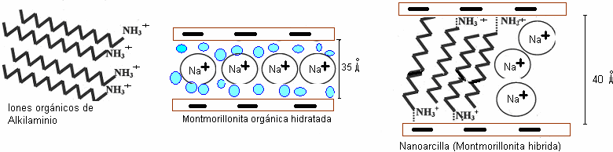
+
FIGURA 2.6. PROCESO DE INTERCAMBIO DE CATION INORGÁNICO POR CATION ORGÁNICO (MODIFICADO CHEN SHOONG CHIN, 2002.)

Las partículas de la montmorillonita están unidas a una distancia alrededor de 9.5Å, el cual por medio de un tratamiento de superficie o también intercambio catiónico se reduce la atracción de partícula-partícula, dando como resultado la expansión de la distancia (galería) entre capas alrededor de 20Å, tal como se indica en la Figura 2.7.

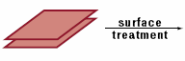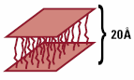
a) Arcilla Montmorillonita b) Nanoarcilla
FIGURA 2.7. TRATAMIENTO DE SUPERFICIE DE UNA MONTMORILLONITA HASTA OBTENER LA NANOARCILLA. (NANOCOR INC.)

La propiedad híbrida de las nanoarcillas las hace compatibles con materiales orgánicos y repulsivas al agua, que puede absorber del 40 al 70 % de su peso en aceites, y bajando la absorción de agua de 700% hasta un 7% de su peso (17).
Esta distancia de partículas o capas de las nanoarcillas aun pueden separarse mas absorbiendo monómeros dentro de la galería antes de la polimerización o en el caso de polímeros largos empleando fuerza de corte utilizando una extrusora, como se indica en la figura 2.8.
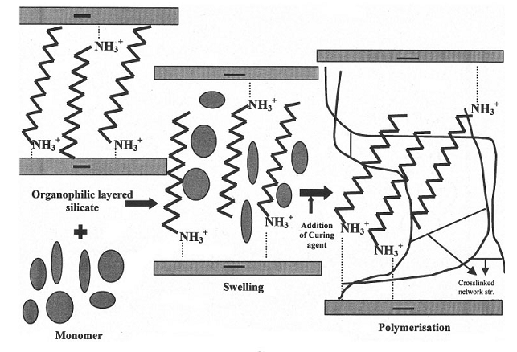
a) nanoarcillas + Monómero b) Hinchamiento c) Polimerización
FIGURA 2.8. AUMENTA DE DISTANCIA ENTRE CAPAS CON LA PRESENCIA DE MONÓMEROS (CHEN SHOONG CHIN, 2002).

Por lo tanto con esta técnica de modificación a nanoescala obtenemos características imposibles de desarrollarlas con la tecnología tradicional.
40-60 A

Tecnología Tradicional Nanotecnología: Nanoarcilla.
FIGURA 2.9. TECNOLOGÍAS PARA MODIFICAR ARCILLAS

2.2 Aplicación de nanoarcillas a matrices poliméricas. (Nanocompuestos).
La incorporación de nanoarcillas en matrices poliméricas ha sido conocida hace 56 años, iniciada por Carter en el año de 1950, y según Vaia R. A., los nanocompuestos pueden ser obtenidos por intercalación directa del polímero fundido donde las cadenas poliméricas se difunden dentro del espacio entre las capas de las arcillas o también llamadas galerías (21).
La posibilidad de la construcción de un nanocompuesto de poliamida/nanoarcillas fueron explorados por primera vez por los investigadores de Toyota, más tarde otros investigadores también utilizaron sus técnicas para el desarrollo de nanocompuestos basados en epóxicas, poliéster no saturado, óxido de polietileno, poliestireno, polimidas polipropileno y poliuretano ().
Según Mülhaupt catedrático de la Universidad de Freiburg, las vías de investigación principales en el desarrollo de la nanotecnología con polímeros se centran en las superficies nanoestructuradas, especialmente en los “nanocompuestos” poliméricos basados en nanopartículas modificadas con elementos organofílicos (nanoarcillas) (8).

La miniaturización de los materiales propone para la química polimérica, un sinfín de posibilidades de diseño, donde por ejemplo el desarrollar “nanoarcillas” (nanopartículas de arcilla), con las que se mezclan materiales poliméricos tradicionales, optimizará las propiedades características.
Las nanoarcillas constituyen, una clase de aditivos completamente nueva encaminada a movilizar las reservas potenciales de los plásticos sin necesidad de cambiar el proceso de fabricación y debido a la gran utilización ya se han empezado a comercializar las primeras máquinas para añadir “nanoarcillas” a la matriz de un determinado plástico.
Las nanoarcillas dispersadas completamente en una matriz de resina pueden tener como resultado un nanocompuesto intercalado o exfoliado, donde el término exfoliación es utilizado cuando la dispersión de la nanoarcilla es completa como se indica en la figura 2.10, e intercalación cuando la nanoarcilla no se ha dispersado.
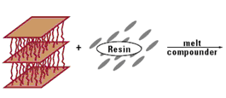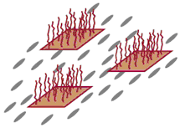
FIGURA 2.10. PROCESO DE EXFOLIACIÓN (NANOCOR INC).

Muchos tipos de minerales arcillosos tales como la bentonita, caolinita, talco, mica, entre otros han sido utilizados como rellenos inorgánicos para el uso convencional de compuestos poliméricos y reducir los costos o dar a los polímeros propiedades especiales.
Actualmente las nanoarcillas son dispersadas en termoplásticos y termofijos dando ventajas al producto final tales como Incremento del modulo de tensión; esfuerzo de tensión; incremento de propiedades de barrera a humedad, solventes, vapores químicos, gases y sabores como se indica en la figura 2.11; reduce transmisión de rayos UV; incremento de la estabilidad dimensional; buenas propiedades de reciclaje; plástico tiñe mas fácilmente; la apariencia de partes pintadas es mejorada; reduce adherencia estática en films.
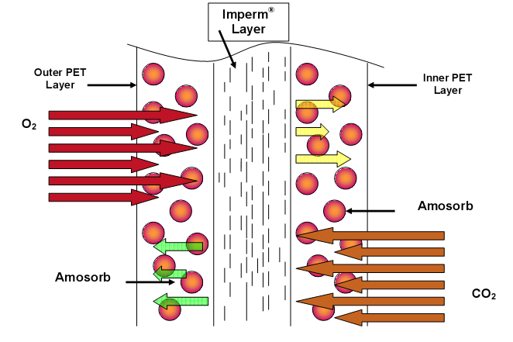
FIGURA 2.11. ESQUEMA DE LA PROPIEDAD DE BARRERA EN PET CONTRA EL CO₂ Y O₂ DEBIDO A LA CAPA DE ARCILLA (NANOCOR INC).
La propiedad de barrera para evitar la entrada de oxigeno es debido a que el nanocompuesto le proporciona un camino tortuoso, impidiendo el acceso fácilmente, tal como se muestras en la figura 2.12.

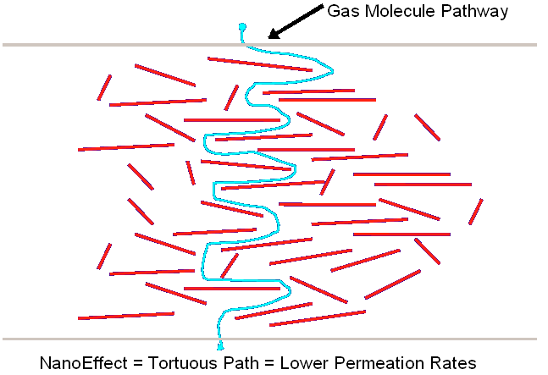
FIGURA 2.12. CAMINO TORTUOSO PARA EL OXIGENO EN UN NANOCOMPUESTO ().

Otra ventaja que se ha demostrado es el aumento de la resistencia ignífuga de los aislamientos de polietileno para cables. En caso de incendio, en la superficie del cable se forma una corteza que no gotea y que, si bien no impide por completo la entrada de oxígeno y la liberación de gases tóxicos, la dificulta en gran medida. Éstas fueron otras de las virtudes de estos plásticos mejorados con nanoarcillas.

2.3 Otras aplicaciones.
La aplicación de las nanoarcillas no solo se ha enfocado a la ciencia de los polímeros para formar compuestos, sino que también, ha recibido una significante atención en el estudio en otros ámbitos.
Existen también nanoarcillas las cuales fueron tratadas con otros modificadores orgánicos tales como aminas cuaternarias que son un tipo de ion que contiene iones de nitrógeno (Nh⁺³). Estas nanoarcillas son aplicadas para prevención de contaminantes y remediación medio ambiental mediante la absorción de contaminantes de suelos, remoción de aceites y grasas, purificación de aguas subterráneas. También se lo utiliza para mejorar el proceso de filtración por carbón activado en aguas para contrarrestar aceites, grasas, materia orgánica natural PNA´s PCB, BTEX, clorofenoles y otros hidrocarburos orgánicos de baja solubilidad (), incluso se ha aplicado para remoción de metales pesados tales como plomo y mercurio ().
A nivel industrial se lo ha utilizado para remover aceites en compresores de aire, enfriador de agua, desbaste y acabado de metales, compresores de gas, fundición de metales.
Ingenieros del Departamento de Ingeniería Mecánica y de Materiales de la Politécnica de Alcoy (EPSA)-España están desarrollando nanoarcillas ligeras y resistentes que podrían ser aplicadas en la industria aeroespacial, concretamente en la fabricación de naves y sondas destinadas a la exploración de lejanos planetas. El investigador principal Rafael Balart precisó que la utilización de las nanoarcillas permite la obtención de compuestos, materiales de elevada ligereza con una mejora notable en las prestaciones mecánicas, indico un diario importante de España (referencia desconocida).

2.4 Nanoarcillas en el Ecuador.
En el Ecuador, en el sector de la industria plástica específicamente no se han utilizado hasta el momento las nanoarcillas u otra nanotecnología para dar mejoras a las propiedades de sus productos, ya sean las transformaciones de resinas en productos terminados o como colaboradores en productos intermedios primarios o secundarios para otros productos.
Este sector industrial desarrolla un papel importante en la economía del país por ello debería implantarse innovaciones e investigaciones en esta área debido que cuenta con 300 empresas que se relacionan con los procesos de extrusión, soplado, termoformado, inyección, rotomoldeo y manufactura artesanal, facturando alrededor de 450 millones de dólares por año, generando 15000 empleos directos y mas de 60000 empleados indirectos.
Por lo expuesto nuestro país no se debe quedar al margen del conocimiento y lejos de las tendencias de las investigaciones a nivel mundial en el campo de los materiales.
Por tal razón, actualmente en la ESPOL, el grupo del Proyecto VLIR, Componente 6, esta trabajando para obtener estas nanoarcillas utilizando arcillas pertenecientes al grupo Ancón, yacimiento que fue escogido por tener una información completa de su caracterización, así como otros yacimientos que actualmente se están caracterizando dentro de la Península de Santa Elena con buenos resultados.

Como primer paso la ESPOL realizó trabajos bajo la dirección del Ing. Andrés Rigail para la evaluación de nanocompuestos basados en nanoarcillas extranjeras y pinturas ecuatorianas, para recubrimiento de láminas de acero, obteniendo resultados satisfactorios, entre ellos el aumento de la resistencia a la corrosión al 50%, transmisión de vapor de agua hasta un 35%, y absorción de agua hasta un 30% ().
Se utilizaron arcillas pertenecientes a la zona costera del Ecuador y las sales de alkilomonio fueron las que actualmente utiliza la compañía Southern Clay Products para aplicaciones con polímeros para elaboración de nanocompuestos. Paralelamente se reconstruyó una extrusora donada por la compañía Plastigama para procesar polímeros, adaptando un tornillo especial que nos permitirá elaborar nanocompuestos con las nanoarcillas ecuatorianas.
Más allá de los beneficios que esta tecnología traiga, las medianas empresas de transformación no ven clara la implantación de estos nuevos materiales, debido a la gran cantidad de nanocompuestos existentes y falta de definición de la ingeniería de los procesos y del sistema de control de calidad ().

PlastUnivers, Interempresas, Información técnica y editorial, 2004
Daniel I.M., Processing and Characterization of Epoxy/clay nanocomposite, Society for Experimental Mechanics, 2003
Chenggang Chen, Epoxy layered-silicate nanocomposites, El sevier, 2003
Isil Isik, Impact modified epoxy/montmorillonita nanocomposites: synthesis and characterization, El sevier, 2003
Ratna D., Clay-reinforced epoxy nanocomposites, Monash University, 2002
Hyun Jong, Mechanism of exfoliation of nanoclays particles in epoxy-clay, University of Akron, 2002
Vineeta Nigam, Epoxy-montmorillonite clay nanocomposites: Synthesis and characterization, Journal applied polymer science, 2004
Chen Shoong Chin, Synthesis and Characterization of Polyurethene/clay, The University of Queensland, 2002
D.R. Paul, Nylon 6 nanocomposites by melt compounding, 2000
Lee SY, Sorption of hydrophobic organic compounds onto organoclays, 2003
George R Alther, Removing oils from water with organoclays, American Water Works Association. Journal, 2002, pg. 115
M Cruz-Guzmán, Heavy Metal Adsorption by Montmorillonites Modified with Natural Organic Cations, Soil Science Society of America Journal, 2006, pg. 215
www.bccresearch.com/plasticos/p234R.html, abril 2004
Museo Geológico Virtual de Venezuela, PDVSA-Intevep, 1997
http://omega.ilce.edu.mx:3000/sites/ciencia/volumen3/ciencia3/109/html/sec_6.html
Manais E, Origins of the Materials Properties enhancements in Polymer/clay nanocomposite, 2002
Usuki, A.; Kojima, Y.; Kawasumi, M.; Okada, A.; Fukushima, Y.; Kurauchi, T.; Kamigaito, O. J. Mater. Res. 1993, 8, 1179.
www.aquatechnologies.com
Julián Castaing, Uso de arcillas en alimentación animal, Asociación General de Productores de mais, Francia, 2000
http://www.nanocor.com/nanoclays.asp
Jorden K, Polimer-Clay nanocomposite literatura, 2001
Vaia R.A., Interlayer Structure and Molecular Environment of Alkylammonium Layered Silicates, Cornell University, 1994
Peter C, Polymer-layered silicate nanocomposites: an overview, Michigan State University, El Sevier, 1999
Pitkethly Michael, “Nanomaterials – the driving force”, El sevier, 2004
Nigam V., Epoxy-montmorillonita clay nanocomposite: Synthesis and Characterization, Wiley Interscience, 2004
Dr. Sam J. Dahman, Developments in Nanocomposites for Barrier Applications, I Prime Workshop, UM, March 10, 2005.
Alther G, Using organoclays to enhance carbon filtration, waste management, 2001
Cruz-Guzman, Heavy Metal Adsorption by Montmorillonita Modified with natural organic cations, Soil Science Society of America Journal, 2006
Aguilar, E., “Propiedades Anticorrosivos de un recubrimiento nanocompuesto de epoxica/amina/nanoarcillas”, Tesis de Ingeniería, FIMCP-ESPOL, 2006
Kunststoff., “Al quite de los avances”, Revista PlastUnivers de Interempresas, 2004

